伊利金典-这老师真有两把“刷子”视频内容营销
广 告 主：伊利金典
所属行业：快消-牛奶
执行时间：2022.09.09-09.14
参选类别：视频内容营销类
营销背景
品牌背景：
金典为伊利旗下高端奶子品牌，提供自然健康的高品质产品，并倡导关爱、崇尚自然的生活方式。
项目背景：
2022年教师节与中秋节撞日，无论中秋还是教师都是高端牛奶送礼的关键节日场景，也一向是高端奶品牌营销战地的必争之地，面对新一代年轻消费者，应如何传承创新中秋送礼+老师感恩，并传达“新一代有机”的产品/品牌理念？
营销目标
1.与竞品抢占双节社媒声量C位
金典直接竞品特仑苏每年都在中秋节有营销动作和大体量媒介传播Campaign，2022年恰逢中秋节+教师节通过「差异化」打法，突破竞品声量围攻。
2.深化“新一代有机”产品认知
金典自2020年品牌全新升级改为“新一代有机，有我定义”，持续向消费者传达深化金典“新一代有机”，借助双节习俗，有效传达产“新一代有机”认知。
3.创新中秋+教师节的“年轻化沟通”，提升年轻一代消费者品牌好感
面对新一代年轻化群体，教师节+中秋节的节日营销既要传承传统/教师文化，也要创新沟通方式，以获得新一代年轻用户群体好感。
策略与创意
洞察：
新时代媒体语境下的老师，不再只是刻板的“标准好老师”，致敬老师不用春蚕到死丝方尽般的「悲壮」，老师是神更是人，随着知识的泛科普化和信息壁垒的打破，老师的“新标签”也在重构：
- 华中师范大学教授戴建业以讲段子的形式诠释晦涩古文；
- 人大附中利用了老师用生活热点将抽象物理化讲解得深入浅出；
- “年轻人互联网嘴替”复旦社会学教授梁永安以热点新闻讲解共鸣年轻人生活困境……
策略：
聚焦“新一代”老师们的「不务正业」，贯通人生经历、社会阅历、书本智慧在书本之外也能传授知识，金典聚焦有「两面」属性的“新一代”网红老师们，以更轻松的语调和诙谐热血的小故事，刻画一群有趣、有料、有实力、有故事的「鲜活」的老师形象，表达对“新一代”老师的致敬与感恩。
创意：
1.故事主题：“这老师，真有两把刷子！”
根据四位「新一代」网红老师故事改编的的系列微电影
2.阐述：“有两把刷子”常形容人出乎意料地确有真才实学，以「刷子」作为全片视觉串联的主线，在学生面对生活问题、知识难点、人生经历上，老师看似“不务正业”的指点实则还真“有两把刷子“的智慧与故事。
3.内容亮点：
- 真实性：根据四位老师的真实故事or梗进行改编优化，真实的力量更有说服力；
- 反差感：古文老师可以很生动，物理化老师意外很开明，体育老师也能有热血故事；
- 轻松感：老师不用非得无私奉献，寓教于乐、学有所用也能深受学生喜欢与爱戴；
- 统一性：用两把刷子作为「视觉锤」串联全片故事系列推动情节的关键发展。
执行过程/媒体表现
1.主题微电影：“这老师真有两把刷子！”微电影，塑造新一代老师的「智慧」
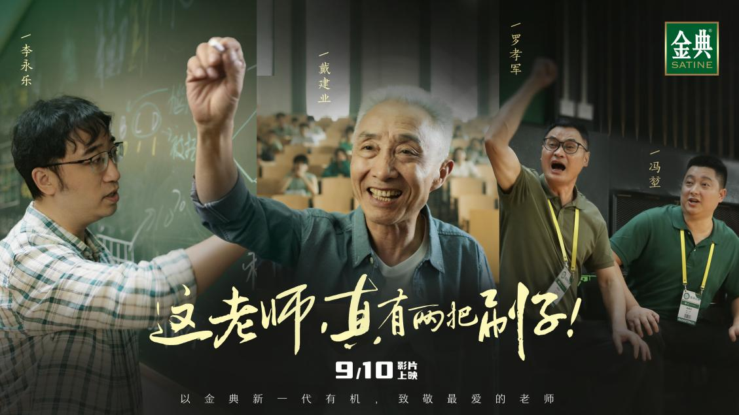
视频链接：
https://www.bilibili.com/video/BV1ae411372N/?spm_id_from=333.337
2.媒体传播：新华网联名出品，带动官媒/央媒矩阵传播背书，强化金典国民品牌权威感
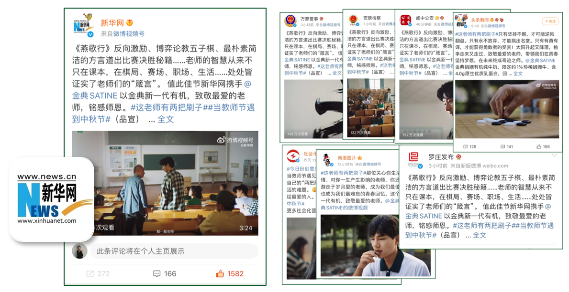
营销效果与市场反馈
传播数据：
- 视频上线1周，全网破11亿曝光
- 上线双节当日曝光阅读量超过竞品72%
- 成功夺下双节当日高端牛奶行业声量C位
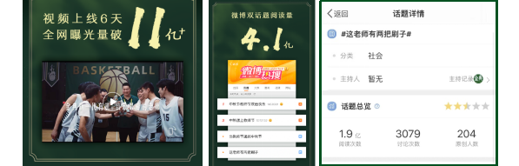
口碑反馈：
行业口碑：行业权威媒体主动收录，网友点评“一条赋予了人生意义的广告”。
